**Отчёт о проведении классного часа в рамках**

**Единого дня без употребления алкогольной продукции**

**в 6 «в» классе**

В соответствии с Законом Нижегородской области от 31.10.2012 года № 143-З "О профилактике алкогольной зависимости у несовершеннолетних в Нижегородской области" 1 сентября объявлено Днем без употребления алкогольной продукции на территории Нижегородской области. В рамках этого дня в 6 «в» классе состоялся тематический час «Мы за здоровый образ жизни!», которым было охвачено 23 учащихся. Цель мероприятия: активизировать внимание детей на приоритетах здорового жизненного стиля и недопустимости употребления алкоголя. Форма проведения: нравственная беседа с элементами дискуссии. В ходе классного часа дети имели возможность высказать своё отношение к нездоровому и здоровому образам жизни, узнать о негативных последствиях употребления алкогольной продукции. В результате мероприятия дети пришли к выводу, что употребление алкоголя, а также табака, наркотиков, спайсов пагубно отражается на здоровье человека, ведёт к деградации личности, не способствует карьерному росту, разрушает семью, зачастую приводит к летальным исходам. Здоровый образ жизни – одна из необходимых составляющих успешности ребёнка в будущем.

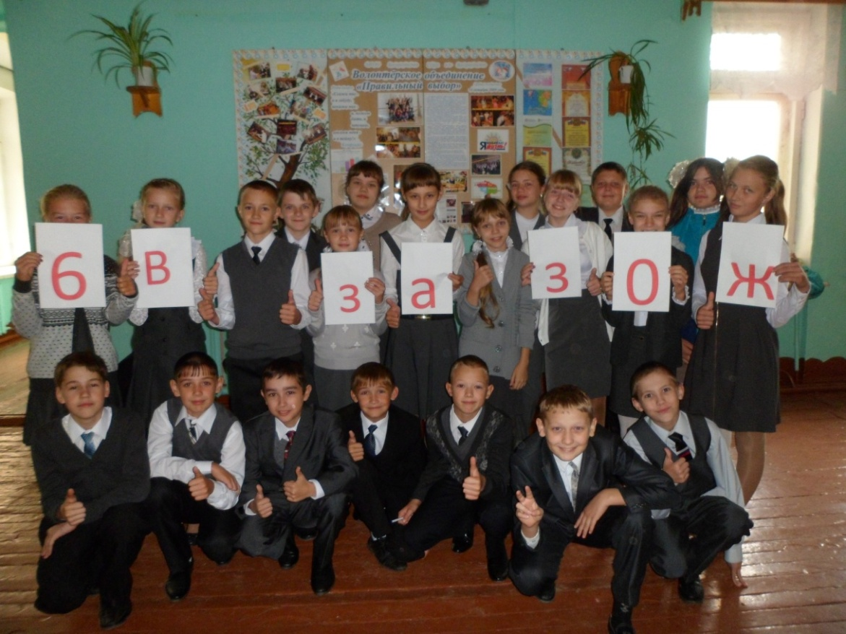

Кл. руководитель: Вилкова Е.Н.